***Департамент образования города Москвы***

***Государственное бюджетное образовательное учреждение***

***высшего профессионального образования города Москвы***

***«Московский городской педагогический университет»***

***Институт педагогики и психологии образования***

**Доклад к семинару:**

***"Возможности предметно-обучающей среды***

***для математического развития дошкольников и методы обучения"***

По дисциплине «Методическое сопровождение математического образования дошкольников»

*Направление: 050100.62 - Педагогическое образование*

*Профиль подготовки: управление дошкольным образованием*

*(3 курс, заочная форма обучения)*

Преподаватель: Шукшина С. Е.

Выполнила студентка

группы №13/373 Вилистер С. И.

Москва 2015 г

Развитие познавательных, или интеллектуальных способностей ребенка должно быть постоянной заботой родителей и воспитателей. Что же такое «познавательные способности» ребенка?

**Восприятие**

Основу восприятия составляет работа наших органов чувств. Восприятия – это основной познавательный процесс чувственного отражения действительности; ее предметов и явлений при их непосредственном действии на органы чувств. Оно является основой мышления и практической деятельности, как взрослого человека, так и ребенка, основой ориентации человека в окружающем мире, в обществе. В структуре восприятия выделяют две основные подструктуры: виды восприятия и свойства восприятия.

Виды восприятия: простые (величина, форма предметов, их цвета); сложные; специальные (пространство, время и движение). Свойства восприятия: объем, целостность, структура, осмысленность. Восприятие следует рассматривать как интеллектуальный процесс. В основе его лежит активный поиск признаков, необходимых для формирования образа предмета.

Восприятие ребенка дошкольного возраста носит непроизвольный характер. Дети не умеют управлять своим восприятием, не могут самостоятельно анализировать тот или иной предмет. В предметах дошкольники замечают не главные признаки, не самое важное и существенное, а то, что ярко выделяет их на фоне других предметов: окраску, величину, форму.

Процесс развития детского восприятия в дошкольном возрасте был детально исследован Л. А. Венгером. В возрастной период от 3 до 7 лет у ребенка формируется способность мысленно расчленять видимые предметы на части, а затем объединять их в единое целое. Ребенок дошкольного возраста учится, помимо контура, выделять структуру предметов, их пространственные особенности и соотношения частей.

Лучшие результаты развития восприятия у ребенка дошкольного возраста получается только тогда, когда ребенку для сравнения предлагаются эталоны, воздействующие на органы чувств (сенсорные эталоны). Такими сенсорными эталонами при восприятии формы являются геометрические фигуры, при восприятии цвета – спектральная гамма цветов и другое. Работа с эталонами – первый этап восприятия.

В дошкольном возрасте дети знакомятся с пространственными свойствами предметов с помощью глаза и ориентировочно-исследовательских движений рук. Практические действия с воспринимаемыми предметами ведут к перестройке процесса восприятия и представляют собой второй этап развития этой познавательной способности. На третьем этапе внешнее восприятие предмета превращается в умственное. Развитие восприятия дает возможность детям дошкольного возраста узнавать свойства объектов, отличать одни предметы от других, выяснять существующие между ними связи и отношения.

Далее, я хотела бы представить ряд игр и упражнений, используемых мною в работе с детьми, которые позволяют развивать восприятие ребенка, делают его более точным, предметным, структурным, целостным, что очень важно для развития интеллектуальных способностей каждого ребенка.

**Пособия своими руками**

Кто работают с дошкольниками, знают какие трудности испытывают дети, когда им приходится выполнять действия, требующие точности, выверенности и синхронности движений: что-то брать, завязывать, складывать, лепить, вырезать, рисовать и т.д. Плохо развитые двигательные функции рук и отсутствие оформленной техники движений, скоординированных действий глаза и руки вызывают у ребенка огромные трудности, которые порой заставляю его отступать перед любой задачей, связанной с выполнением выше упомянутых действий.

В ходе работы с детьми 3-7 лет по развитию сенсорной культуры и мелкой моторики возникла необходимость в разработке многофункциональных пособий и игр, то есть направленных на решение одновременно нескольких задач, в том числе и математического развития. Хочу поделиться своим опытом по созданию пособий с коллегами. Огромную помощь в создании пособий и сборе различного материала для пособий оказали родители. Были изготовлены игровые пособия **“Божья коровка”**, **“Ёлочка”**, **“Бабочка”**, **“Накрути пробки”**:

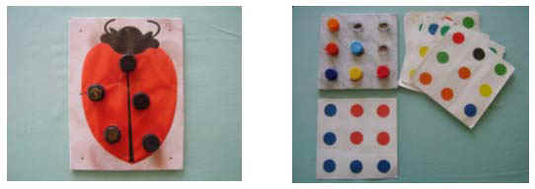

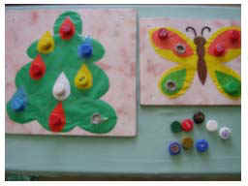

Основа пособий - фанера. В ней просверлены отверстия, в них вставлены горлышки от пластиковых бутылок. Чтоб горлышки не прокручивались, их закрепили на фанере гвоздиками. Лицевая сторона пособия обклеена цветной, самоклеющейся бумагой.

Играя с такими пособиями, дети учатся ориентироваться на плоскости, закрепляют цвета, учатся работать с образцом.

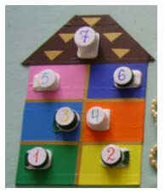

Пособие **“Теремок”** помогает закреплять знания детей о цвете, цифрах. Можно дать задание типа “Кто живет в оранжевой квартире” или “Кто живет в квартире № 3”. Откручивая пробку, дети видят в окошечке кошку, собачку, мышку или любых других героев сказок.

Для детей старшего дошкольного возраста изготовили пособие **“Игротека”**

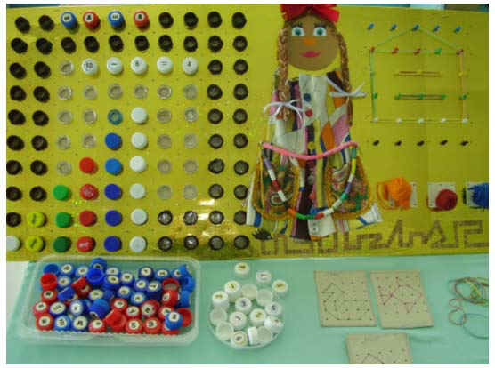

Левая часть пособия **“Читай - считай”** окажет неоценимую помощь в обучении детей счету, чтению, ориентировке в пространстве и многое другое.

Изготовлено оно, как и предыдущие, из горлышек от пластиковых бутылок. Они расположены друг под другом в десять рядов по десять штук. Это можно использовать для построения числовой лесенки, решения примеров и задач.

Примеры предлагаемых заданий:

1. Выложи по образцу.

2. Составь узор.

3. Построй геометрическую фигуру.

4. Сложи слово.

На начальном этапе дети выкладывали схематично слова, обозначая гласные звуки красной пробкой, согласные твердые – синей, согласные мягкие – зеленой. А когда дети познакомились с буквами, то к пробкам приклеили буквы на двухсторонний скотч, а сами буквы и цифры взяли из пособия для первоклассников “Касса букв и слогов”.

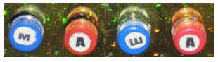

Можно много придумать заданий по математике.

5. Реши пример.

6. Найди соседей числа.

7. Считай дальше.

8. Задание типа “Прикрути в верхнем левом углу синюю пробку, в нижнем левом углу две оранжевых пробки, в середине - красную” или “Справа 5 штук - зеленых пробок, слева – 3 желтых” и т.п.

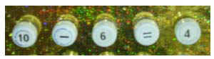

В центре пособия “Игротека” - уголок **“Девочка в платье”**.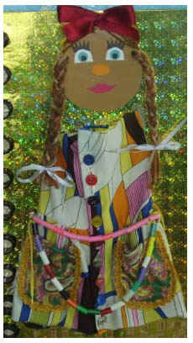

Как сделано: голова из линолеума, на голове девочки – косички из ниток, к косичкам привязаны банты. На платье девочки пришили пуговицы разной формы и разного цвета. По бокам платья на уровне талии прикреплены ковровые кольца, в одно из них продеты два шнурка. В карманы платья вложены разные по цвету ленты, бусины. На первом этапе дети нанизывают на шнурок бусины в заданном порядке, например: белая, синяя, розовая. На втором этапе уже учитывается и время, затраченное на выполнение работы. А так как шнурков два, то дети могут соревноваться. После окончания упражнений шнурок, на который нанизывались бусины, закрепляется в кольце с другой стороны и завязывается, чтоб бусины не рассыпались. Получается красивый поясок к платью. Расстегнув все пуговицы на платье, ребенок увидит кольца, закрепленные в два ряда – это шнуровка.

Примеры заданий:

1. Заплети косички.

2. Завяжи справа белый бант, слева – красный.

3. Какой формы пятая пуговица сверху.

4. Между какими пуговицами находится коричневая.

5. На каком месте красная пуговица.

6. Какого цвета бант в левом (правом) кармане.

Правая часть пособия – **“Цветные резинки”**.

Как сделано: к фанере прибиты цветные силовые гвоздики. Имеются образцы для выполнения и цветные резинки. Дети по образцам натягивают резинки на декоративные гвоздики, получая изображение “Гусь”, “Дом”, “Клоун” и другие.

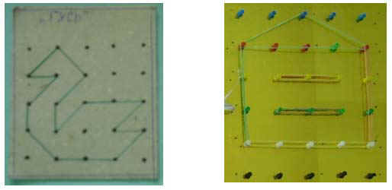

К уголку **“Клубочки”** подобрали клубки ниток разных цветов и разной фактуры (шерстяные, пуховые, синтетические). Клубочки закреплены на контактную ленту.

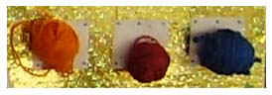

Примеры заданий:

1. Смотать нитку на палочку, пока звучит музыка.

2. Кто быстрее размотает клубок.

3. Сравнить клубки по цвету, качеству (с опорой на тактильные ощущения).

Чтоб у детей не пропадал интерес к такому роду заданий, внутрь клубка прячу небольшой предмет: колечко, пуговицу, бусину, игрушки из киндер-яиц и т.п.

В нижней части пособия “Игротека” сделана дорожка из самоклеющейся бумаги. Ведя по дорожке фломастером, дети помогают добраться ежику до леса. После выполнения фломастером графических заданий, дети стирают тряпочкой следы фломастера, и пособие используется многократно.

При изготовлении этих пособий я ставила перед собой следующие цели:

* развивать мелкую моторику (накручивание, нанизывание);
* закреплять знание о цветовой гамме и об оттенках цветов;
* упражнять в прямом и обратном счете, учить решать простейшие арифметические задачи;
* учить составлять симметричные узоры и узоры по принципу мозаики;
* делать звуковой анализ слов.

Работа по созданию пособий своими руками продолжается. Некоторые пособия изменяются, совершенствуются. Пожалуй, самым ценным и важным стало для меня эмоциональное отношение детей к математическим заданиям, играм. Дети проявляют к ним устойчивый интерес. Дети стали внимательнее, усидчивее, добросовестнее, что способствовало формированию произвольности поведения и психических процессов.

**Игры и упражнения для развития логики, сенсорного восприятия, памяти у детей дошкольного возраста**

**Игра «Узнай предмет»**

Предлагаемая игра учит сравнивать предметы между собой, предназначена для развития восприятия у детей 4-6-летнего возраста. Для проведения игры необходимо положить в полотняной мешочек разные мелкие предметы: пуговицы разной величины, катушку, кубик, шарик, конфету, ручку и др. Задание ребенку: Определить на ощупь, что это за вещи.

**Игра «Сделай так»**

Для развития восприятия детей 4-6 лет можно предложить следующие задания:

1. По образцу построить из кубиков такое же строение.

2. По образцу нарисовать узоры.

**Игра «Зашиваем ковер»**

Предназначена для развития восприятия у детей старшего дошкольного возраста. Работать ребенок будет с материалом по предлагаемой схеме. На красивом коврике оказались дырки. Возле коврика расположены несколько заплаток, из них нужно выбрать только те, которые могут закрыть дырки. Работая с материалами, ребенок может не только выбрать, но и вырезать нужную заплатку, чтобы закрыть дырку в ковре.

**Игра «Найди такой же предмет»**

Предназначена для детей 4-6 лет. Ребенку предлагаются картинки: отдельно нарисованный эталон лампы и еще несколько рисунков ламп, среди которых ребенок должен найти такую же, как эталон. Задание ограничено по времени, на изучение картинок дается только 30 секунд. После этого ребенок должен дать ответ.

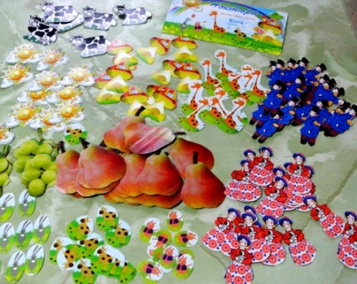 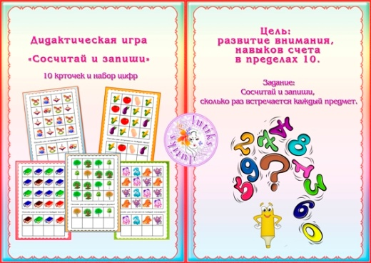

**Метод проектов и познавательное развитие дошкольников**

Обучение должно строиться «на активной основе через целесообразную деятельность детей в соответствии с их личными интересами и целями». Чтобы ребенок воспринимал действительно нужные ему знания, изучаемая проблема должна быть взята из реальной жизни и значима прежде всего для ребенка, а ее решение должно требовать от него познавательной активности и умения использовать имеющиеся знания для получения новых. Педагог лишь направляет деятельность детей на самостоятельный поиск, подсказывает источник получения информации. При использовании методов проектов необходимо учитывать ряд требований. Во-первых, результат, на который сориентирован проект, должен быть практически и познавательно значим для его участников. Во-вторых, поставленная детьми проблема должна исследоваться в определенной логической последовательности. В-третьих, содержательная часть проекта должна быть основана на самостоятельной (индивидуальной, групповой) деятельности детей.

**Исследовательские методы обучения в дошкольном образовании**

**Учимся наблюдать**

Наблюдение - самый популярный и доступный метод . Чтобы наблюдать, надо обладать наблюдательностью, которую называют сестрой внимательности. Наблюдательность - это сплав внимательности и мышления. Восприятие и внимание ребенка носят аналитический характер - он не просто фиксирует объект, он анализирует его, сравнивает, оценивает, находит общее с другими.

**1. Упражнения на развитие внимания и наблюдательности:**

Поставим перед детьми ярко окрашенный предмет и предложим им рассмотреть его. Затем закрываем глаза, убираем предмет, и просим вспомнить и назвать все его детали. Затем достаем предмет и смотрим, какие детали мы не назвали. Нарисуем этот предмет по памяти.

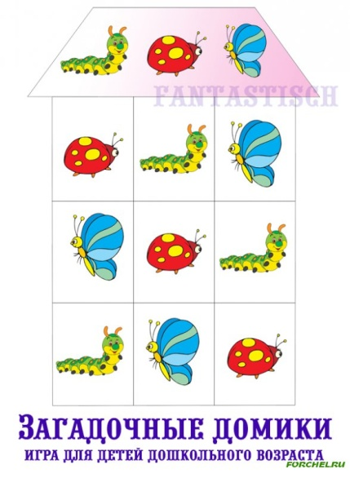 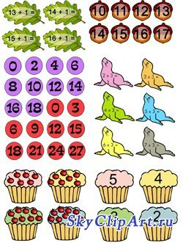

**2. Эксперимент.**

Эксперимент, важнейший метод исследования. Эксперименты бывают практические (с целью проверки и сравнения) и мысленные. Мысленный эксперимент предлагает решить следующие задачи: Что можно сделать? Что будет, если…? Почему? Откуда? Экспериментирование - это реальные опыты с реальными предметами и их свойствами.

**3. Дивергентное мышление.**

Дивергентная задача – это задача, имеющая не один, а много правильных ответов. Данный вид мышления тесно связан с воображением и служит средством порождения большого количества оригинальных идей. В ходе выполнения задач дивергентного типа развиваются важнейшие исследовательские навыки ребенка, такие, как креативность, оригинальность, беглость (продуктивное мышление), гибкость и др.

**Упражнения:**

- Нарисуй букеты в каждой вазе.

- С помощью геометрических фигур предложить детям составить разные стилизованные изображения.

- Вырезаем из картинок фигуры разных форм и наклеиваем их на листок картона.

Подраздел дивергентных задач - вербальные задачи.

Простое задание - составить как можно больше предложений из предложенных педагогом слов (например: солнце, утро, птицы; дети, игрушки, песочница; автомобиль, водитель; и т. д.).

Сложные задания - возьмем слова, не связанные между собой, и предложим детям составить из них как можно больше предложений. Например: космос, автомобиль, слон или автомобиль, огромный как слон летал в космосе или автомобиль, на котором перевозили слона, казался огромным, как космос) и т.д.

Усложним задание - назовите характерные черты животных, предметов, явлений и др. (например: слон большой, добрый, огромный, медлительный, сильный). Еще одно отличное средство развития дивергентного мышления - это сочинение сказок.